# Прием в 1 класс на 2025 – 2026 уч. год

в 2025-2026 учебном году планируется два первых класса.

Планируемое количество будущих первоклассников – 60 человек.

|  |  |
| --- | --- |
| **Количество мест** | **Принято заявлений** |
| **60** | **0** |

Учителя: Стороженко Светлана Анатольевна, Пономаренко Наталья Викторовна

**Прием в первый класс будет осуществляться в 2 этапа:**

|  |  |  |  |
| --- | --- | --- | --- |
|  | **Сроки проведения** | **Охват детского населения** | **Место проживания** |
| **I**  **эта п** | **10 марта –**  **30 июня** | Дети, достигшие на момент поступления вшколу 6 лет 6 месяцев* **(зарегистрированные на территории, закрепленной за МБОУ СОШ №2 им. А.А.Артюха)** | **Территория муниципального образованияСтароминский район,** закрепленная за МБОУ СОШ №2 **им.** А.А.Артюха |
| **II**  **эта п** | **6 июля – до момента**  **заполнения свободных мест (не позднее 5 сентября текущего года)** | **Дети, достигшие на момент поступления вшколу 6 лет 6 месяцев\*** | **С других территорий** |

*\*«По заявлению родителей (законных представителей) детей учредитель образовательной организации вправе разрешить прием детей в образовательную организацию на обучение по образовательным программам начального общего образования в более раннем или более позднем возрасте» [Статья 67 п.1 Федерального закона от 29.12.2012 N 273-ФЗ "Об образовании в Российской Федерации"]*

# Для приёма в первый класс родители (законные представители) ребенка предъявляют следующие документы:

* копию документа, удостоверяющего личность(и) родителя(ей) (законного представителя) ребёнка;
* копию свидетельства о рождении ребенка или документа, подтверждающего родство заявителя;
* копию свидетельства о рождении полнородных и неполнородных брата и (или) сестры (в случае использования права преимущественного приёма на обучение по образовательным программам начального общего образования ребёнка в Учреждение, в котором обучаются его полнородные и неполнородные брат и (или) сестра);

-копию документа, подтверждающего установление опеки или попечительства (при необходимости);

-копию документа о регистрации ребёнка или поступающего по месту жительства или по месту пребывания на

закреплённой территории или справку о приёме документов для оформления регистрации по месту жительства (в случае приёма на обучение ребёнка или поступающего, проживающего на закреплённой территории);

* копии документов, подтверждающих право внеочередного, первоочередного приёма на обучение по основным общеобразовательным программам;

-копию заключения психолого-медико-педагогической комиссии (при наличии)

* заявление по форме, установленной МБОУ СОШ №2 им. А.А.Артюха

**Зачисление обучающегося в общеобразовательную организацию приказом руководителя (в пятидневный срок) при соблюдении всех сроков и полного пакета документов, представленного в перечне.**

**Дополнительная информация по телефонам:**

**8 918 275- 59-99** (директор школы Дацко Игорь Николаевич)

**8 (989) 850-92-31** (заместитель директора Подопригора Юлия Анатольевна)

## Уважаемые родители будущих первоклассников!

В МБОУ СОШ №2им. А.А.Артюха введена школьная форма установленного образца. Мы обращаемся к Вам с просьбой, не нарушать наши традиции. Позаботьтесь о форме своего ребёнка самостоятельно. *Предлагаем Вам образцы(чёрный цвет и деловой стиль – наша главная отличительная особенность):*

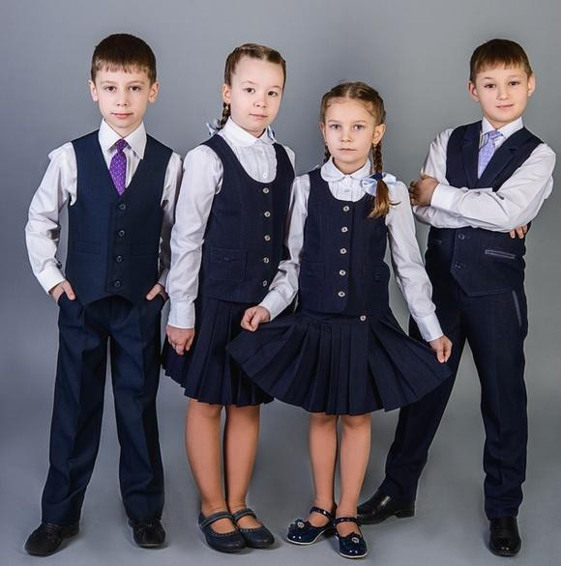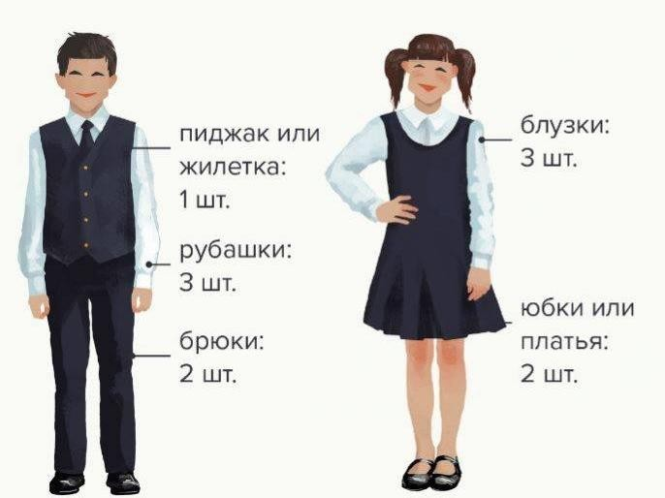

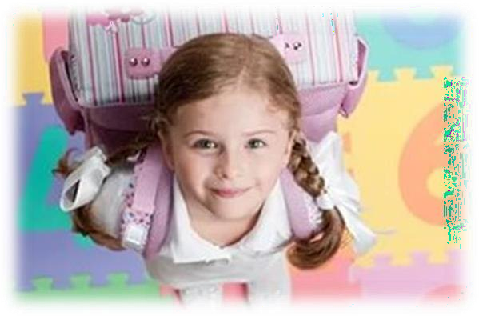**ПОРТФЕЛЬ ПЕРВОКЛАССНИКА**

**(что необходимо приобрести родителям первоклассников):**

|  |  |
| --- | --- |
| ***1. Пенал:***   * ручка синяя (с тонко пишущим стержнем) – 2 шт. * карандаши простые ТМ – 2 шт. М - 1шт. * карандаши цветные - 6 цветов * линейка 20 см – 1 шт. * ластик белый -2шт. * точилка закрытая – 1шт. | ***2. Для учебной деятельности:***   * тетрадь в клетку - 10 штук (по 12 листов)   -тетрадь в косую линейку - 10 штук (по 12 листов)   * веера с цифрами, с гласными буквами, с согласными буквами * палочки счётные * обложки для тетрадей (плотные) * обложки для учебников (плотные) |
| ***3. Для урока технологии (труда):***   * бумага цветная * картон цветной * картон белый * клей ПВА, клей-карандаш * пластилин – 6-8 цветов * дощечка для пластилина - А4 (пластиковая) * ножницы с тупыми концами | ***4. Для урока ИЗО:***   * альбом для рисования с плотными листами - 2 шт. * краски акварельные медовые * кисточки белка № 2,3,5 * стаканчик - "непроливашка" |
| ***5. Для урока физической культуры:***   * [**шорты**](http://www.gymnasiumstar.ru/perviy-klass.html)/ велосипедки черные, белая [**футболка**](http://www.gymnasiumstar.ru/perviy-klass.html), кеды (для занятий в спортзале) * спортивный костюм, кроссовки (для занятий на улице) | *\*удобная сменная обувь* (не спортивная) |

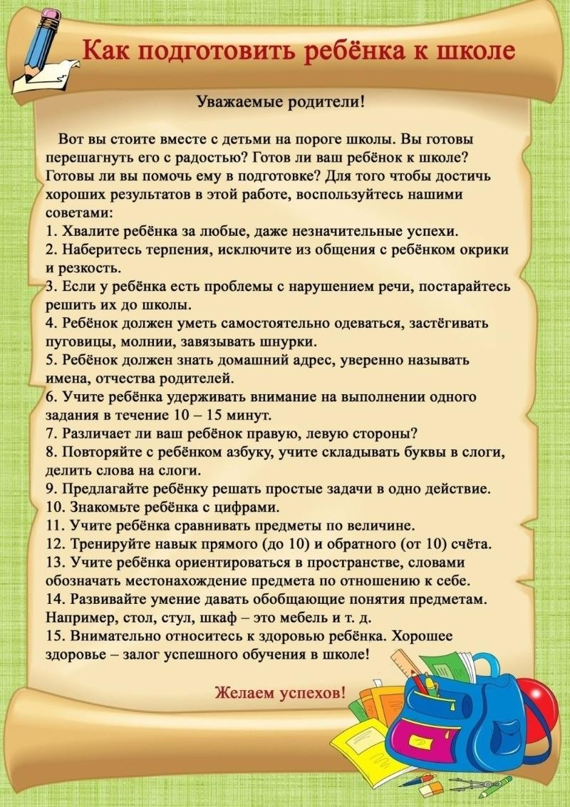

**Ребенка считают не готовым к обучению в школе, если он:**

* настроен исключительно на игру;
* недостаточно самостоятелен;
* не умеет сосредоточиться на задании, понять словесную инструкцию;
* мало знает об окружающем мире, не может сравнить предметы, не может назвать обобщающее слово для группы знакомых предметов идр.;
* имеет серьезные нарушения речевого развития;
* не умеет общаться со сверстниками

## Обычно, когда говорят о "школьной" готовности малыша, имеют в виду главным образом его интеллектуальное развитие. Но есть еще одна, не менее важная сторона. И связана она с психологической подготовкой ребенка.

***Моменты, на которые стоит обратить внимание:***

* Важно, чтобы до школы у ребенка был достаточно разнообразный опыт общения с незнакомыми людьми - и взрослыми и детьми. Давайте малышу возможность попрактиковаться в установлении новых контактов. Это может происходить в поликлинике, на детскойплощадке, в магазине.
* Некоторые дети теряются, не имея навыка "выживания в толпе" (зайдите в любую школу на перемене). В качестве тренировки время отвремени можно взять сына или дочку на большое увеселительное мероприятие, посетить с ним вокзал, проехаться в общественном транспорте.
* Не секрет, что не всегда окружающие доброжелательны и полны понимания. Учите ребенка не теряться, когда тебя критикуют или - детский вариант - дразнят. Готовьте его к тому, что в школе он может столкнуться и с негативными оценками своей работы. То есть, дома важно иметь опыт и похвалы и порицания. Главное, чтобы малыш понимал: критикуя его, вы даете оценку не его личности в целом,а конкретному поступку. Прекрасно, если выработана достаточно устойчивая положительная самооценка. Тогда на замечание или на не слишком высокую оценку учителя ребенок не обидится, а постарается что-то изменить.
* Важно для ребенка уметь выражать свои потребности словами. Дома окружающие понимают его с полуслова или по выражению лица. Нестоит ждать того же от учителя или одноклассников. Просите малыша сообщать о своих желаниях словами, по возможности организуйте такие ситуации, когда ему нужно попросить о помощи незнакомого взрослого или ребенка.
* В школе малыш нередко будет попадать в ситуации сравнения со сверстниками. Значит, стоит еще до школы понаблюдать за ним в играх,включающих соревновательный момент, конкуренцию детей. Как он реагирует на успех других, на свои неудачи и подобные ситуации?
* Старайтесь, чтобы ребенок привыкал работать самостоятельно, не требовал постоянного внимания и поощрения со стороны взрослого. Ведь на уроке учитель вряд ли сможет уделить каждому одинаковое внимание. Постепенно переставайте хвалить ребенка за

каждый шагв работе - хвалите за готовый результат.

* Приучайте малыша спокойно сидеть и работать в течение определенного времени.

Включайте в распорядок дня самые разнообразныезанятия, чередуя спокойную работу за [**столом**](http://www.gymnasiumstar.ru/perviy-klass.html) с подвижными играми. Особенно это важно для возбудимого, подвижного ребенка. Постепенно он привыкнет к тому, что визжать и носиться можно в определенное, "шумное" время. Тогда будет способен и в школе дождаться перемены.

* С первых дней ваш первоклассник будет чувствовать себя уверенно, если заранее привить

ему элементарные навыки работы на уроке. Например, научить правильно держать карандаш, ориентироваться на странице тетради или книги, внимательно слушать инструкцию ивыполнять ее, отсчитывать нужное количество клеточек и т. д.

* Стоит помнить вот еще о чем. При поступлении в общеобразовательную школу ребенок **не обязан уметь читать, писать или считать**. Ивсе же новый важный период в своей жизни лучше начинать с ощущения "Я могу делать вот это и это", чем с ощущения "Я не умею ничего, что умеют другие дети".

***К первому классу БУДЬ ГОТОВ!***

# Что нужно сделать, чтобы Ваш ребенок пошел в школу с удовольствием?

## Попросите ребенка согласиться или не согласиться с этими утверждениями:

1. Когда я пойду в школу, у меня появится много новых друзей.
2. Мне интересно, какие у меня будут уроки.
3. Я буду приглашать на день рождения весь класс.
4. Я хочу, чтобы урок длился дольше, чем переменка.
5. Когда пойду в школу, я буду хорошо учиться.
6. Интересно, что в школе дают на завтрак.
7. Самое лучшее в школе - это каникулы.
8. Мне кажется, что в школе интереснее, чем в детском саду.
9. Мне очень хочется в школу, потому что мои друзья тоже идут туда.
10. Если бы я мог, я бы пошел в школу еще в прошлом году.

*Считаем очки:*

Если ребенок согласился в 8 пунктами, он готов к школе, хочет туда идти и будет учиться с интересом.Если согласился с 4 - 7 пунктами, ребенок хочет в школу, но она пока привлекает его не учебой.

Если он чаще соглашался с первыми 5 пунктами, то он мечтает о новых друзьях и играх.С 6 - 10 пунктами - он понимает, что такое школа, и относится к ней положительно.

Если малыш ответил положительно только на три (или меньше) пункта, он не имеет понятия, что его ждет в школе, ине стремится стать первоклашкой.

**Проверяем память**



|  |  |
| --- | --- |
| **Попросите ребенка срисовать простую картинку.**  **Он готов к школе, если уверенно и правильно держит карандаш, линиичеткие, соединения точные.**  **Не готов, если карандашом работает плохо, линии рисует "лохматые", соединения неточные.** | **Поговорите с ним.**  **Что он знает о себе, о своей семье?**  **Готов к школе, если может рассказать о себе, знает, как зовут и чем занимаются егородители.**  **Не готов, если не может сказать ничего, кроме своего имени, не знает, кем работаютродители.** |
| **Предложите ему запомнить 10 картинок с изображением предметов.**  **Готов к школе, если запоминает 4 - 6 картинок, посмотрев один раз; 8 - 10 картинок, посмотрев 3-4 раза. Через часможет вспомнить 5 - 10 картинок.**  **Не готов, если, просмотрев 1 раз,**  **запоминает меньше 3 картинок, просмотрев 3 - 4 раза - не более 5. А через час вспоминает не более 3 картинок.** | **Прочитайте ребенку короткий рассказ с интересным сюжетом и попросите пересказать.**  **Он готов к школе, если пересказывает близко к тексту, выделяет основную мысль,строит фразы правильно.**  **Не готов, если пересказать не может. На наводящие вопросы отвечает "да" и "нет". Фразы строит грамматически неправильно** |

**Дорогие родители! Желаем вам запастись терпением,**

***Мы ждем нашей встречи и надеемся, что нам удастся создать коллектив единомышленников: детей, учителей и родителей. У нас с Вами одна задача: создать условия, чтобы дети росли***

***счастливыми, здоровыми, образованными.***

***До встречи в нашей школе!***